2.7 Художественное смешивание красок. Получение неспектральных цветов субтрактивным способом
- Sep. 21st, 2010 at 4:06 AM
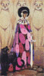
ljusdunkel
По просьбам интересующихся выкладываю материал о смешивании красок. С практической точки зрения в определении цветотипа и подборе цветов гардероба эта информация может быть не особо применима, но с точки зрения общего развития и понимания неспектральных цветов - безусловно нужная!
Почитать по теме смешивания красок (там на английском, но много понятных картинок). Особенное внимание обратить на картинку, где из желтого, красного и синего образуется базовый коричневый, а из него посредством добавления других цветов образуется множество таких разных оттенков!
А вот перевод книги "Color Mixing" ("Смешивание цветов") автор William F. Powell (Уильям Пауэлл). Текст скопировала из одного закрытого форума через каше. Много букв!
"Общие указания.
Все цветовые смеси исходят из трёх первичных цветов: желтого, красного и синего. Когда мы смешиваем эти три цвета, то получаем нейтрально серый. Тем не менее, смешивая только два из первичных цветов мы получаем цвета, известные как вторичные. Так, первичный жёлтый и первичный красный дают вторичный оранжевый, красный и синий создают вторичный фиолетовый, а синий и жёлтый дают вторичный зелёный.
Воспринимайте тюбик с белилами, как тюбик света... не белой краски. Если так, то мы будем использовать его таким же образом, как лучи света влияют на цвета, которые мы видим. Белый можно считать комбинацией всех видимых цветов, так как все цвета исходят из белого света.
Если белая краска показывает свет, то чёрная должна отображать темноту и отсутствие света и, конечно же, цвета.
Цвета, расположеные друг напротив друга в цветовом колесе называются прямыми комплементарностями (direct complements). Когда эти цвета смешиваются, они нейтрализуют друг друга. Любой прямокомплементарный цвет нейтрализирует свой комплемент лучше всех остальных цветов. Когда эти цвета взаимно нейтрализуются, получается серый.
Если смешать полученный серый с чистым цветом, то он нейтрализует чистый цвет и создаст более мягкий и менее яркий вариант цвета.
Экспериментируйте с цветом, смешивая его с комлементом (цветом прямо напротив на цветовом колесе) до тёмно-серого, вместо использования чёрного. Добавление чёрного в цвет не делает его серым. Чёрный только затеняет цвет (забирает из него свет) и он в итоге не такой свежий, как после смешивания с комплементарным цветом.
Для получения мягких и более пастельных смесей, попробуйте добавить белый к двум базовым цветам, чтобы осветлить каждый из них, а потом смешайте уже осветлённые варианты. В результате получатся нежные тона, которые могут быть ещё более высветлены, сделаны ярче при добавлении одного или обоих базовых цветов и/или приобрести бронзовый оттенок путём добавления комплементарных цветов.
Экспериментируйте со смешиванием цветов и не бойтесь пробовать что-то новое!
Конспектируйте всё, что Вы делаете! Если Вы возьмётесь за дело с таким подходом, конспектируя всё, что делаете, Вы сможете всё это с лёгкостью повторить. Без записей, смеси могут быть потеряны навсегда. В конспект помещайте пример полученного цвета рядом с формулой. Если так не делать, то полученный оттенок будет тяжело востановить.
Никогда не смешивайте цвета прямо на рисунке, так как вымываются связующие элементы и масла, а также это приводит к слабому и тусклому результату.
Не расстраивайтесь на первых попытках смешивания цветов! Медленно, но верно всё приходит с практикой!
Систематизирование цветов
Попробуйте подумать о цветах в родственных группах. Разбейте по категориям и систематизируйте в группы, такие как жёлтые, жёлто-зелёные, сине-зелёные, синие, сине-фиолетовые, фиолетовые, красно-фиолетовые, красные, красно-оранжевые и оранжевые. Сделав это, Вы создали несколько цветовых семей, сравнимых с теми, что на цветовом колесе.
Сила цвета/ Тепло и Холод
Сила цвета не вляет на его теплоту или холодность. Сила имеет отношение только к способности цвета перекрывать и нейтрализировать другой цвет. Например, синий прусский чрезвычайно сильный и быстро закрасит белый и перекроет большинство остальных цветов. С другой стороны, манганец синий является очень слабым, и его потребуется много, чтобы закрасить белый и повлиять на другие цвета. Немного синего прусского заметно окрасит белый, а манганец синий, смешанный с белым в равных пропорциях будет слегка заметным. Несмотря на то, что оба этих цвета являются холодными, их сила значительно отличается.
Контролируем теплоту и холодность цветовых смесей
Помните, чем больше красного содержит цвет, тем он теплее он будет, в то время как больше синего делает цвет холоднее. В каждой цветовой семье есть тёплые и холодные цвета.
Например, жёлтый, в котором проглядывается оранжевый оттенок, содержит больше красного и является более тёплым, нежели жёлтый с содержанием синего, который делает его зеленоватым, а соответственно и более холодным. Таким образом есть тёплые жёлтые (содержащие красный) и холодные жёлтые (те, что не содержат красного, имея немного синего).
В качестве зрительного упражнения, расположите в ряд образцы жёлтых цветов, которые у Вас есть, и посмотрите, насколько они индивидуальны. Некоторый выглядят оранжеватыми (тёплые), а остальные будут казаться зеленоватыми (более холодные).
Та же тенденция применима и к цветам из синей семьи. Чем более фиолетовым кажется цвет, тем больше в нём красного, который делает его теплее. Больше жёлтого в синем даёт зеленоватость, соответственно, он холоднее.
Расположите линией свои синие цвета, как Вы это делали с жёлтыми, и определите разницу между каждым цветом. Тёмные цвета поглощают свет и тяжело различимы. Чтобы хорошо рассмотреть тёмно-синие цвета, добавьте совсем немного белого в самый тёмный из них. Если Вы пользуетесь белой палитрой, то сможете нанести немного цвета на палитру, проскоблив его, тем самым создавая тонкий прозрачный слой чистого цвета. Это позволит увидеть белый цвет палитры сквозь тёмные смеси, показывая истинную суть чистых цветовых миксов.
Повторите описанное выше упражнение со всеми семьями цветов, которые у Вас есть.
Формулы смешивания цветов и цветовые семьи
Приведеные ниже наблюдения и советы призваны помочь Вам в систематизации цветовых миксов по семьям и конролировании тёплых и холодны тонов в каждой из них.
Зелёные цвета всегда были проблемой для многих студентов. Поэтому, давайте попробуем получить несколько зелёных оттенков. При смешивании, конспектируйте, тёплые они или холодные, светлые или тёмные.
Нам известно, что при смешивании жёлтого и синего получается цвет, известный как зелёный. Теплота этого зелёного цвета зависит от теплоты обоих ингредиентов, синего и жёлтого. Визуально кажется, что жёлтый больше контролирует теплоту смеси, нежели синий.
Учимся делать натуралистичные зелёные цвета.
Изучите обьект и определите тональность зелёного на деревьях, кустарниках и траве. В природе прктически не встречается чистый зелёный цвет, как в тюбике. Если наш зелёный выйдет слишком ярким, его можно изменить, добавляя разные цвета: придать бронзовый оттенок прибавлением разных цветов, высветлить с помощью белого, сделать смесь более слабой.
Зелёный с бронзовым оттенком - Осветление и создание утонченного зелёного
Для создания сырого, яркого зелёного цвета с бронзовым оттенком, который встречается на листьях в природе, добавьте совсем чуточку красного или оранжевого. Для добавления бронзового оттенка лучше всего подходят: ализарин красный (холодный красный), светлый кадмий красный (тёплый красный), кадмий оранжевый, жжёная сиена (насыщенный красно-оранжевый), жжёная умбра (насыщенный жёлто-оранжевый). Фталоцианинные красные также хорошо справляются с этой задачей.
Получаем светлый и лёгкий зелёный
Для получения более светлых и деликатных зелёных цветов, изучите объект и выделите "деликатные" тона нужного цвета. В поисках нежного цвета не нужно смешивать чистый жёлтый и чистый синий, а потом осветлять. Попробуйте сначала смешать базовый жёлтый с белым, чтобы получился более светлый и нежный оттенок. То же самое проделайте с выбраным синим, а уже потом смешайте полученные цвета. Конечный результат всегда можно отменить и усилить добавлением капли одного или обоих базовых цветов и/или совсем немного комплементарного красного для бронзового оттенка.
Для осветления зелёного можете добавить больше жёлтого с небольшими примесями белого. Также может использоваться любой другой более светлый цвет, но не используйте слишком много цветов, иначе получится грязный зелёный. Хотя, не бывает плохих цветов! Иногда мы просто не знаем, как их использовать. Если они кажутся грязными и неприятными, мы зачастую используем их в неправильном месте и против других цветов, которые выбивают их из общей картины. Я знаю много прекрасных "грязных" зелёных оттенков на устьях рек и берегах в Западной Вирджинии.
Подходите к смешиванию цветов осмысленно. Тестируйте цвета. Заставьте цвета смешиваться, а не надейтесь, что они сделают это сами.
Формулы получения тёмного зелёного цвета для внутренних районов деревьев и листвы:
1. 2-жжёная умбра + 1-прусский синий = почти чёрный зелёный. Очень тёмный зелёный для подмалёвка тёмных внутренних частей кустов и деревьев.
2. 2-жжёная умбра + 1-фталоцианин синий = черноватый зелёный. Тоже для подмалёвка.
3. жжёная сиена + фталоцианин синий = насыщеный тёмно-зелёный
4. ультрамарин синий + средний кадмий жёлтый = насыщенный тёмный зелёный
5. доля фталоцианина синего + насыщенный кадмий жёлтый = насыщенный тёмный зелёный
6. кобальт синий + насыщенный кадмий жёлтый = тёмный, тёплый зелёный (более тусклый, по сравнению с предыдущими цветами)
Но их намного, намного больше... экспериментируйте!
Несколько формул для полутеней внутри деревьев и листвы:
1. 2-жёлтая охра + 1-ультрамарин синий = тёплый среднеосвещённый зелёный
2. 3-неаполитанский жёлтый + 1 лазурный синий = холодный среднеосвещённый зелёный
3. сырая сиена + немного фталоцианина синего = насыщенный среднеосвещённый зелёный
4. сырая сиена + ультрамарин синий = тёплый среднеосвещённый зелёный
5. кобальт синий + немного кадмия оранжевого = насыщенный средне-зелёный
6. лазурный синий + сырая сиена = приглушеный средний зелёный.
Но их намного, намного больше... экспериментируйте!
Формулы для нескольких светлых цветов внутри деревьев:
1. средний кадмий жёлтый + чуточка лазурного синего
2. светлый кадмий желтый + чуточка лазурного синего
3. светлый кадмий желтый + чуточка манганца синего
4. светлый кадмий желтый + совсем мало фталоцианина синего
5. неаполитанский жёлтый + любой из вышеперечисленных синих
Но их намного, намного больше... экспериментируйте!
Самые светлые зелёные цвета (от жёлто-зелёной до жёлтой стороны):
Ниже будут указаны цвета, которые можно использовать как самые светлые тона листвы и в наиболее освещённых местах. Пусть цвет будет светлым и ближе к жёлтому. Для самого холодного тона используйте холодный жёлтый и холодный синий. Для более тёплого, но всё же холодного и яркого цвета, смешайте холодный жёлтый и тёплый синий.
1. Холодный: цинк жёлтый + совсем немного любого холодного синего, например, манганец, фталоцианин синий, прусский синий, лазурный синий и т.п.
2. Менее холодный: цинк жёлтый + совсем чуть-чуть любого тёплого синего, например, ультрамарин, кобальт и т.п.
3. Тёплый или холодный: hansa жёлтая + немного тёплого/холодного синего
4. Тёплый или холодный: бледный кадмий жёлтый + немного тёплого/холодного синего
5. лимонный жёлтый + немного тёплого/холодного синего
Чтобы сделать любой из указанных выше светлых жёлто-зелёных цветов более ярким и акцентированным, добавьте совсем немного белого + цинка жёлтого, белого + немного лимонного жёлтого, белого + hansa жёлтой.
Разбросайте эти смеси в самых светлых частях листвы, тем самым подчеркнув игру солнечных лучей на кроне.
Для более светлого, голубоватого зелёного, как на оливковом дереве или эвкалипте, добавьте немного холодного жёлтого (цинк жёлтый) и холодного синего (церелиум синий); для бронзового оттенка - жжёную сиену, и немного белого, чтобы сделать на тон светлее.
Размышления на тему чёрных и синих пигментов.
Каждый цвет, который при смешивании с жёлтым даёт зелёный, можно рассматривать как принадлежащий к синей семье пигментов.
Каждый цвет, который при смешивании с холодным красным даёт фиолетовый, можно рассматривать как принадлежащий к синей семье пигментов.
Смешайте любой чёрный с любым жёлтым и в результате получите зеленоватый цвет! Зелёный более тусклый и не так хроматичен, как чистый пигмент, но тем не менее результат всё равно зелёный!
Смешайте любой чёрный с любым холодным красным (ализарин красный или фталоцианин красный) и в результате получите фиолетовый цвет! Он более тусклый и не так хроматичен, как чистый пигмент, но тем не менее результат всё равно фиолетовый!
И это говорит нам о том, что есть ещё одно направление в зелёном цвете, которое стоит попробовать. Экспериментируйте со смешиванием разных жёлтых и черных цветов.
Есть тёплые и холодные чёрные цвета. Например, ivory чёрный и mars чёрный являются тёплыми, а lamp чёрный - самым холодным. Теплые и холодные чёрные дадут в результате тёплый/холодный зелёный.
Вы можете самостоятельно создать версию замечательного чёрного цвета, смешав в равных пропорциях ультрамарин синий и жжёную умбру. Полученный угольно-чёрный можно охладить добавлением синего или отеплить, прибавив жжёной умбры.
Смешав жжёную сиену и ультрамарин синий/кобальт синий/лазурный синий у Вас получится мягкий серебристый чёрный цвет.
Насыщенный чёрно-зелёный цвет можно получить при смешивании жжёной умбры и фталоцианина синего/прусского синего, как в примере с темной листвой выше.
Изложеная выше информация касается только вершины айсберга смешивания цветов. Настоящий ключ к "Пониманию цвета" (название моей первой книги... Я не смог сопротивляться искушению) это практика! Экспериментируйте и, самое главное, записывайте всё, что Вы делаете. Если не получится, никто не узнает... зато если получится!!! у Вас будет запись того, как получить цвет и повторить процесс снова.
Надеюсь, эта информация поможет Вам в смешивании цветов и рисовании. Для многих начинающих художников зелёный цвет на самом деле является проблемой. Надеюсь, эта статья поможет. Практикуйтесь каждый раз, когда выдастся такая возможность!
С наилучшими пожеланиями в Вашем рисовании,
William F. Powell"
Автор: William F. Powell
Оригинал: http://www.williampowell-artist.com/ColorInfo.html
Перевод: ~AnastY~
взяла тут:
Ещё почитать о смешении красок в книге Н.Н.Волкова "Цвет в живописи".
Хотя для анализа цветотипа нам нужно знать законы аддитивного смешивания (каким образом в глазу смешиваются волны исходящего от человека цвета) и законы гармонии. Субтрактивное смешивание играет роль при нанесении макияжа, особенно смешивание теней для век. Вряд ли кто-то на практике будет заниматься покраской тканей, например. Тем не менее, знание о том, каким образом получены те или иные цвета на ткани, помогает в том числе подбирать дополнительные и акцентные цвета. Так,
знание того, что коричневый получается путем смешивания красного, желтого и синего, можно брать в качестве акцентов к коричневому эти цвета в соответствующей степени цветности. Однако, для подбора акцентов и прочего достаточно знания правил гармонии, не обязательно грузиться законами смешивания красок. Но для общего колористического развития всегда полезно узнать что-то новое.
На закуску несколько полезных картинок. Табличка смешения некоторых цветов ( цвета слeва смешиваются с цветами сверху):
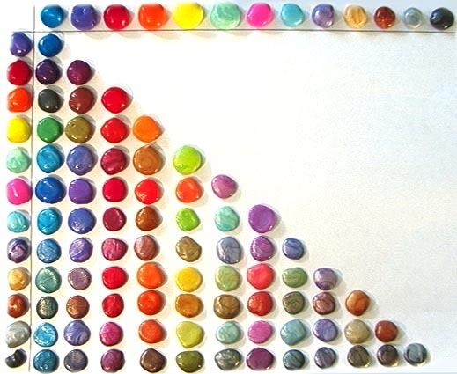
Варианты получения некоторых неспектральных цветов. Под цифрой 3 там название охры написано :
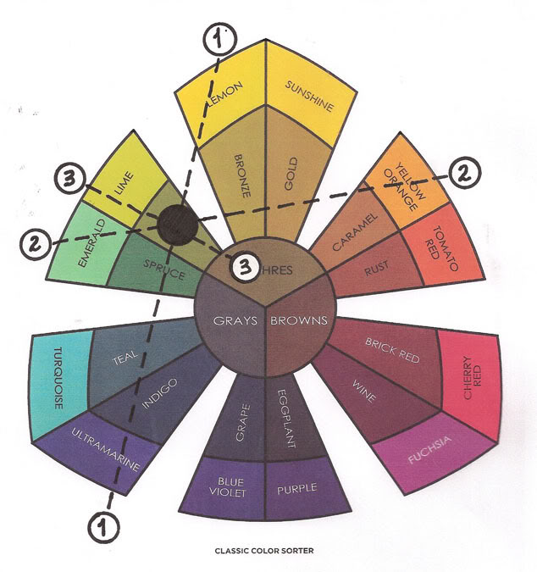
Ну на этом пока-пока!
